2012浙江省高等数学（微积分）竞赛试题
学校
姓名
准考证号
专业
装
订
线
工科类
题 号 | 一 | 二 | 三 | 四 | 五 | 六 | 总分
得 分
评阅人

一计算题：（每小题1４分，满分７0分）
1．求极限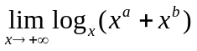。

2．设函数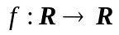可导，且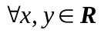，满足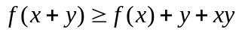，求的表达式。

3．计算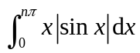（为正整数）。

4．计算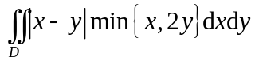，为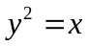与围成的平面有界闭区域。

5．求曲线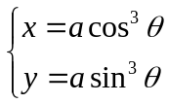，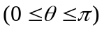的形心，其中为常数。
二、（满分20分）
证明：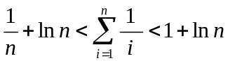，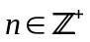。

三、（满分20分）
设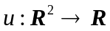所有二阶偏导连续，证明可表示为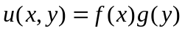的充分必要条件为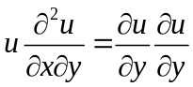。
四、（满分20）
在草地中间有一个底面半径为3米的圆柱形的房子。外墙脚拴一只山羊，已知拴山羊的绳子长为米，外墙底面半径为3米，求山羊能吃到草的草地面积。
五、（满分20分）
证明

